PREFEITURA DA CIDADE DE CABO FRIO
Região dos Lagos - Estado do Rio de Janeiro

SECRETARIA MUNICIPAL ADMINISTRAÇÃO
COORDENADORIA GERAL DE GESTÃO INSTITUCIONAL

AVISO DE RETOMADA DE LICITAÇÃO

PREGÃO ELETRÔNICO Nº 010/2022

Processo nº 11556/2022

PROCURADORIA GERAL DO MUNICÍPIO - PROGEM

A Coordenadoria Geral de Gestão institucional da Prefeitura Municipal de Cabo Frio, através do Pregoeiro nomeado pela Portaria nº 3.748 de 01 de abril de 2022, comunica aos interessados que após apresentação pela empresa COREPLAN GESTÃO TECNOLOGICA E SERVIÇOS LTDA., e a respectiva aprovação pela Comissão Julgadora da PROVA DE CONCEITO nos termos do anexo IX do Edital, referente ao Pregão Eletrônico n. 010/2022, processo administrativo n. 11.556/2022, para AQUISIÇÃO DE LICENÇA DE USO DE SISTEMA INFORMATIZADO E INTEGRADO (SOFTWARE), VIA WEB, ONLINE, PARA CONTROLE DE PROCESSOS ADMINISTRATIVOS E JUDICIAIS, GESTÃO ELETRÔNICA DE DOCUMENTOS E WORKFLOW, INCLUINDO INSTALAÇÃO, IMPLANTAÇÃO, CUSTOMIZAÇÃO, TESTES, MANUTENÇÃO, SUPORTE TÉCNICO E TREINAMENTO, fica marcado para o dia 29/08/2022 às 10:00h à retomada da sessão pública para continuidade dos procedimentos licitatórios junto a Plataforma de Compras LICITANET.

Maiores informações sobre o Edital, poderão ser obtidas e dirimidas das 09:00 às 17:00 horas, diariamente, exceto sábados, domingos e feriados, através do telefone nº (0xx22) 3199-9017 ou 3199-9018, ramal 255, por e-mail cogecol@cabofrio.rj.gov.br e no site da Prefeitura: “www.cabofrio.rj.gov.br”.

https://transparencia.cabofrio.rj.gov.br/licitacaolista.php?id=652

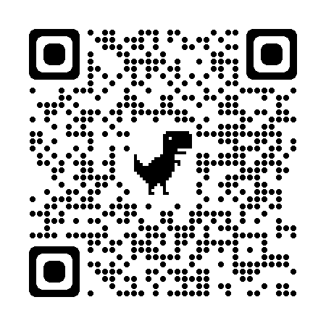
Cabo Frio/RJ, 25 de agosto de 2022.

FRANCISCO TEIXEIRA
Pregoeiro – Mat.830384

